Гидропосевные комплексы Turbo Turf, производства США – это профессиональная линейка навесных и прицепных машин для проведения работ по озеленению территорий.

Коммерческое предложение на установки

с объемом цистерны 570 литров
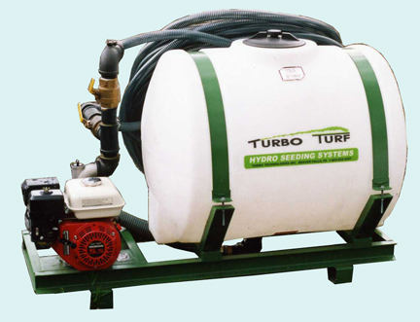
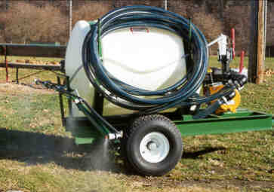

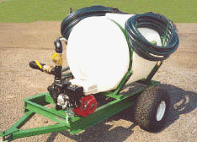
Комплектация и технические характеристики:

Тип смешивания - гидравлический
Площадь засевания за 1 проход – 185 м2
Длина шланга: 30 метров
Диаметр сечения шланга – 3,2 см

Насадки: для широкого распределения смеси, для точного распределения смеси, для ландшафтной отделки
Поток выдачи смеси: до 115 л/мин
Время смешивания материалов: 2-5 мин
Дальность распыления: 20 метров
Тип двигателя: бензиновый

Модель двигателя: Honda, 6,5 л.с.

Модель гидропосева | HS-150 | HS-150 P
 | для установки в кузов автомобиля или прицеп | Прицепная к трактору или автомобилю
Вес оборудования без смеси, кг | 150 | 171
Вес оборудования со смесью, кг | 690 | 711
Габаритные размеры, см | 104х152х112 | 105х215х132
Размер крепежной рамы | 66х183 | -

смотрите видео о гидропосевных комплексах Turbo Turf на youtube.com

